Интерфейс приложения, пример работы
Реализованное WinForms приложение предусматривает ввод входных изображений из файла, после выделения области рассчитываются необходимые параметры, которые задаются пользователем.
В программе присутствуют различные опции, которые можно выбрать в меню, расположенном в верхней части окна (см. рис. 1).
Рис. 1. Главное меню
На панели меню присутствует опция «Вид», позволяющая скрывать некоторые панели главной формы (см. рис. 2).
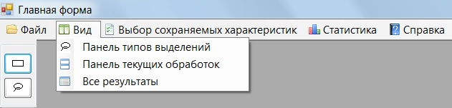
Рис. 2. Пункт главного меню Вид
Для исследования микропрепарата необходимо загрузить его изображение, а также эталонное изображение, не содержащее анализируемое вещество (см. рис. 3).
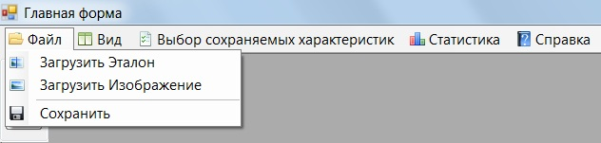
Рис. 3. Меню выбора загружаемых изображений
Для вычисления показателя поглощения необходимо указать толщину слоя микропрепарата в единицах мкм (1 мкм = 0.001 мм), (см. рис. 4).
Рис. 4 Панель ввода толщины исследуемого слоя микропрепарата
После того, как изображение эталона и изображение с исследуемой областью загружено, пользователь выделяет конкретную анализируемую зону изображения. Методы выделения представлены на панели слева (см. рис. 5).
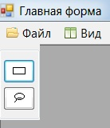
Рис. 5. Панель методов выделения
В меню есть возможность выбора необходимых характеристик для сохранения (см. рис. 6).
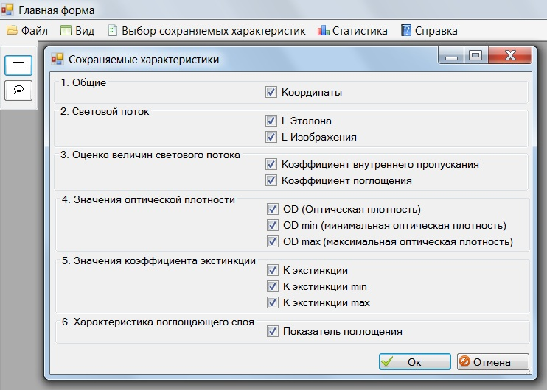
Рис. 6. Выбор сохраняемых характеристик
Автоматически после выделения, область изображения вырезается и накладывается на идентичную по местоположению область эталонного изображения.
Результат выделения отображается на правой панели в верхней ее части:
первое изображение – эталонная часть,
второе – выделенная область, наложенная на эталон,
третье изображение отображает второе изображение после размытия, степень которого регулируется представленным ниже ползунком (см. рис. 7).
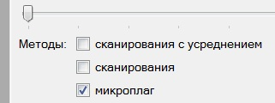
Рис. 7. Регулировка размытия и выбор метода исследования

Далее на правой панели выбирается необходимый метод денситометрического исследования: микроплаг метод, метод сканирования или метод сканирования с усреднением
При этом сразу же происходит расчет параметров выделенной области.
При каждом изменении выбранного метода или толщины слоя происходит пересчет характеристик анализируемой области изображения.
Результат отображается на правой панели в компоненте свойств
Кроме того, после каждого нового выделения области – вычисленные характеристики накапливаются и отображаются на нижней панели (см. рис. 8).
Рис. 8. Накопление серийных данных при последовательных измерениях
Для углубленного анализа, реализовано вычисление статистических характеристики, и построение диаграмм распределения. Выбор статистического исследования происходит в пункте меню «Статистика» (см. рис. 9).
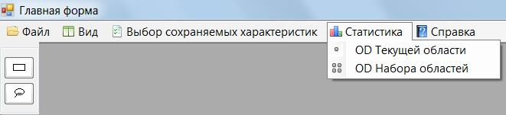
Рис. 9. Выбор статистического исследования
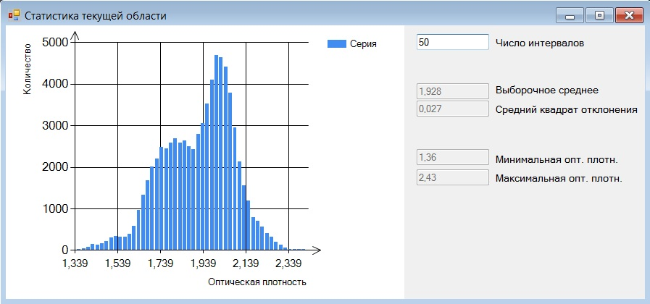
Рис. 10. Результаты статистических вычислений для текущей области
На рис 10. представлена гистограмма оптической плотности для множества пикселов в выделенной области изображения. По оси X отложено значение оптической плотности, по оси Y частоты, с которыми эта плотность встречается.
Из рисунка видно, что наиболее частыми значениями плотности являются значения от 1.7 до 2.1.
В целом имеется значительный разброс оптических плотностей на выделенном участке. Один пик гистограммы обусловлен наличием ядра в клетке, а второй пик наличием клеточной оболочки. Минимальные значения находятся в области цитоплазмы.
Отметим, что полученное распределение ассиметрично и существенно отличается от нормального распределения.
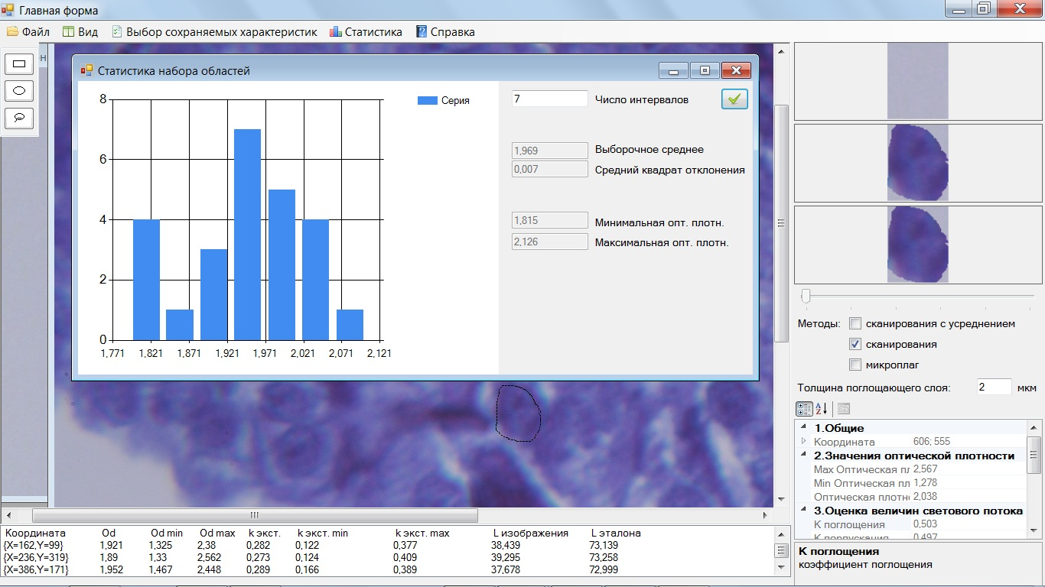
Рис. 11. Результаты статистических вычислений набора областей
Рис. 11 позволяет проанализировать оптическую плотность множества клеток на препарате в целом. Как видно из рисунка, на гистограмме присутствует два пика, что свидетельствует о неоднородности клеток. Один пик на минимальном значении оптической плотности обусловлен тем, что в некотором участке исследуемого препарата клетки имеют менее плотную структуру.
Данный факт может иметь диагностическое значение. Специалистам следует обратить внимание на допустимость повышения плотности на некоторых участках микропрепарата.

